# 网上书店系统

## 开发环境准备

1. 环境：Jdk1.8 + Eclipse + SpringBoot2.x + Mybatis3.x + Mysql5.6
2. 设计并且实现一个图书购物车系统，该系统可以让购买者将商品放置在购物车当中（附加商品信息），最后一起购买，当然得考虑到商品缺货的情况，并使用合适的解决方案。

## 数据库设计

1. E-R图

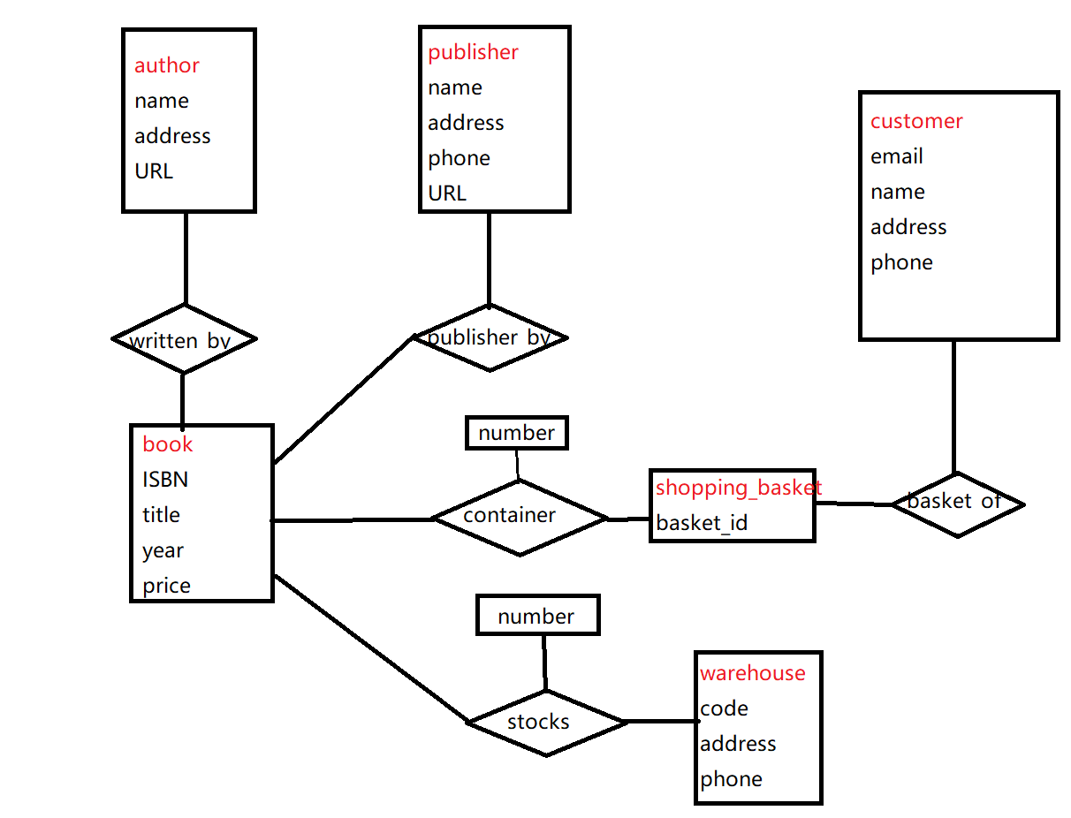

1. E-R分析

一共有五张主表：author、book、publisher、shopping_basket、warehouse（仓库）和customer，未设计id属性，在数据库设计中应该适当添加该属性

关系分析：

《1》、一个author可以著作多本书籍，一本书籍也可以有多个author，从author到书为一对多关系，从book到author为一对多，二者之间互为多对多

《2》、一个出版社可以出版多本书，一本书只能由一个出版社出版，，从书到出版社则是一对一关系，从出版社到书则为一对多关系

《3》、一本book可以存在于多个购物车,一个购物车也能有多本一样的书，二者之间互为多对多关系

《4》、购物车与用户之间为一对一关系

《5》、warehouse(仓库)与book之间为多对多关系

实体集表与约束设计：

author: id（primary key）、name（not null）、address

book: isbn(国籍标准书号primary key)、title、pub_year（出版日期）、price,publisher(出版商名称)

publisher: name,address,phone(由name构成主键)

Warehouse:code（主键）、address、phone

Shopping_basket: basket_id（主键）,user_id(外键)

Customer：id、username、password、address、email、phone(id为主键)

联系集表设计：

Written_by: id、author_name、book_isbn(三者共同构成主键)

Container（可以看成是订单）: id,book_isbn、basket_id，number(书本数量),id为主键

Stocks(商品剩余库存)：number,book_isbn，warehouse_code(book_isbn一起warehouse为主键)

这里代表库存，但是可能放在多个仓库，与仓库构成一对多，与book为一对多

## 页面数据模型

1. index.html

用户登录状态，用户名

商品（所有）：id(隐藏),名称，价格，图片